**OTOMATİK KONTROL**

**1.1 Temel Kavramlar**

Otomatik kontrolün ne olduğunu, neleri içerdiğini anlayabilmek için bazı temel kavramların açıklanmasına ihtiyaç vardır. Bu kapsamda başvurulacak temel kavramların başında ‘sistem’ (dizge) kavramı gelmektedir.

**Sistem:** tüm bir birim olarak davranacak ya da bir bütünü meydana getirecek biçimde birbiri ile ilişkilendirilmiş, bağlanmış fiziksel bileşenlerin düzenlenmesidir.

İkinci temel kavram ‘kontrol’ (denetim) sözcüğüdür.

**Kontrol:** düzenli hale getirmek, yönlendirmek ve kumanda etmek gibi işlevleri ifade eder.

Diğer temel kavram ise ‘kontrol sistemi’ (denetim dizgesi)’dir.

**Kontrol sistemi:** kendisini ya da başka bir sistemi yönlendirecek, düzenleyecek veya onu kumanda edecek biçimde ilişkilendirilmiş fiziksel bileşenler topluluğudur.

En geniş ve soyut anlamda her nesneyi, fiziksel cismi bir sistem saymak mümkündür. Örnek olarak iki ucunda farklı kesitlere sahip bir kanal basit bir kontrol sistemidir.

Şekil: kontrol sistemleri

Örneğin şekildeki 1 ve 2 nolu kesitlerde akış hızları *V1, V2; A1, A2* kesit alanlarına göre şöyle değer alır.

|  |
| --- |
| C:\Users\Asus\Desktop\kontrol.jpeg |

V1 = Q / A1

V2 = Q / A2 Kontrol sistemini tanımada ve tanıtmada iki temel terim vardır: Giriş ve çıkış. Giriş, bir kontrol sisteminde belirlenebilen bir cevabı üretmek amacı ile dış bir enerji kaynağından kontrol sistemine uygulanan uyarmadır. Çıkış ise kontrol sisteminden elde edilen gerçek cevaptır. Bir kontrol sisteminin amacından giriş ve çıkış büyüklükleri bilinen bir fiziksel bileşenin tabiatını anlamak mümkündür.

Genel Olarak üç tür kontrol sistemi vardır. Bunlar

1. İnsan tarafından yapılan suni kontrol sistemleri
2. Biyolojik sistemleri de içine alan doğal kontrol sitemleri
3. Bileşenleri gerek biyolojik ya da doğal gerekse insan yapımı olan kontrol sistemleri

**1.2 Kontrol Sistemlerinin Sınıflandırılması**

Giriş ve çıkış büyüklükleri arasındaki ilişkiye bağlı olarak kontrol sistemleri iki genel kategori altında toplanırlar. Bunlar kısaca, açık ve kapalı çevrimli kontrol sistemleridir. Açık çevrimli kontrol sistemi, kontrol işleminin çıkış büyüklüğünden bağımsız olduğu sistemdir. Kapalı çevrimli kontrol sisteminde ise kontrol işlemi çıkış büyüklüğüne bağlıdır.

**Açık çevrimli kontrol;**

Açık çevrimli kontrol sistemlerinin belli başlı özellikleri şunlardır.

1. Açık çevirmeli kontrol sistemlerinin işleyişi büyük ölçüde giriş ve çıkış büyüklükleri arasındaki kalibrasyon ilişkisine dayanır.
2. Açık çevirmeli kontrol sistemlerinde genellikle kararsızlık sorunları yoktur.

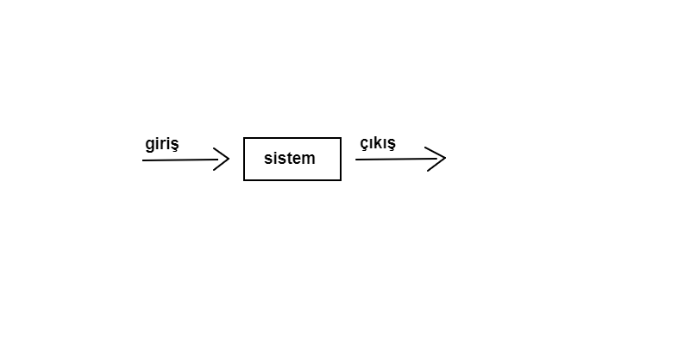

Örnek:

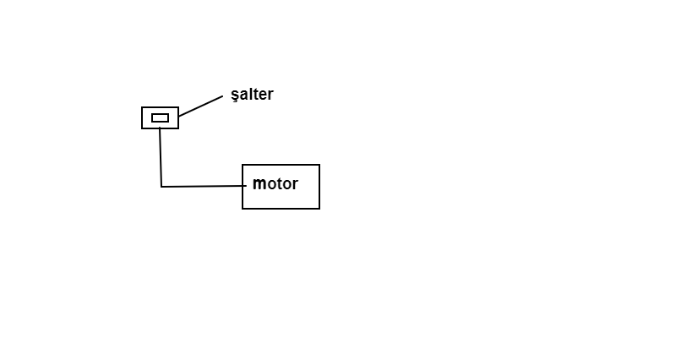

Şalter sadece motoru açıp kapatır. Motorun hızına herhangi bir etkisi yoktur. (Açık çevrim)

**Örnek:**

Trafik sinyalizasyonu

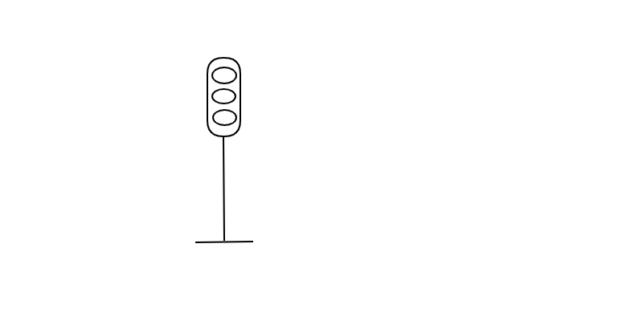

Bir programa ve periyoda göre ışıklar yanıp sönmektedir. Trafik yoğunluğuna herhangi bir müdahale yoktur. Dışardan bir müdahale yoktur. Açık çevrimli sitemlerin kuruluşu ucuz ve maliyeti azdır.

**Kapalı Çevrimli Kontrol**

Kapalı çevrimli kontrol sistemi daha çok geri beslemeli kontrol sistemi olarak da bilinir. Geri besleme, kapalı çevrimli kontrol sistemini açık çevrimli sistemden ayıran başlıca özelliktir. Otomatik kontrolün esasını kapalı çevrimli ya da geri beslemeli sistemler oluşturur. Tanım olarak geri besleme, kapalı çevrimli kontrol sisteminin giriş ve çıkış büyüklüklerinin karşılaştırılarak uygun bir kontrol hareketinin yapılabildiği bir özelliğidir.

Geri beslemenin genel özellikleri şöyle sıralanabilir;

1. Kesinliği artırır. Başka bir deyişle, giriş değerinin (aynısının) büyük bir yakınlıkla elde edilmesini sağlar.
2. Çıkış-giriş oranının sistem özelliklerindeki değişimlere karşı duyarlılığını azaltır.
3. Doğrusallıktan sapmanın etkilerini azaltır.
4. Sistemin iyi yanıt vereceği frekans aralığını, bant genişliğini artırır.
5. Salınım ya da kararsızlıklara eğilimi oluşturur.

**Örnek:**

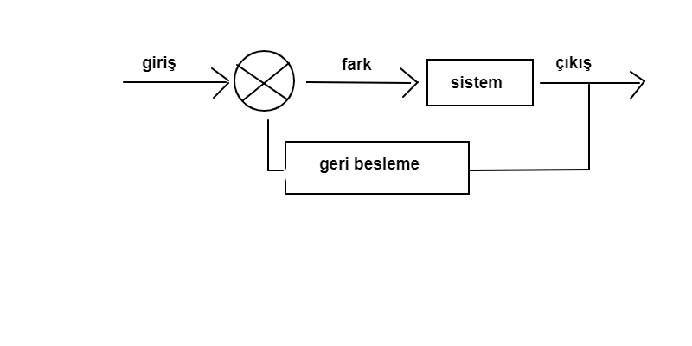

* Açık çevrimden ayrılmayı sağlayan geri besleme var.
* Çıkış girişi denetlemektedir. Girişin etkisi artırılıp azaltılabilir.

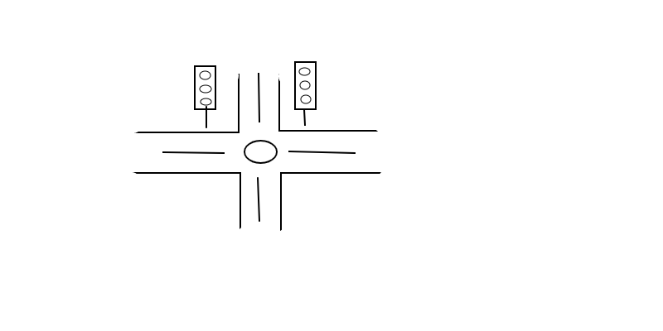

Sensörlerden alınan bilgiler ile sinyalizasyon süreci azaltılıp artırılabilir.

Sinyalizasyon çalışma zamanı

Taşıtların durumu



Yolun doluluk boşluk oranı

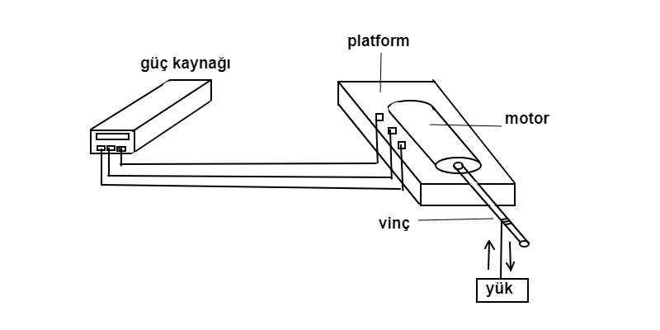

Vinci kaldırıp indirmek (motorun görevi)

**Blok diyagramları**

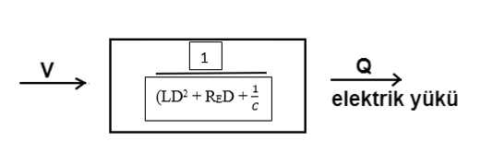

* Motorun cismin ağırlığından bağımsız olarak cismi yukarı ve aşağı aynı hızla indirip kaldırmasını istiyoruz.
* 100 V ile 100 kg kaldırıyor

200 V ile 200 kg kaldırıyor (gerilimle bu yük artışını sağlıyoruz)

Burada insan etkisi olmadan bu işi nasıl yaparız?

Burada üç önemli kavram var;

* Kontrol edilen sistem: motor
* Kontrol giriş değişkeni: uygulanan gerilim
* Kontrol çıkış değişkeni: motorun hızı.

Burada kontrol edilen sistem nedir!

Güç kaynağı mı?

Motor mu?

Ağırlık mı?

Enerji mi?

Sonuç;

Giriş değişkenleri ile çıkış değişkenlerini motor ile kontrol ederiz.

**Örnek:**

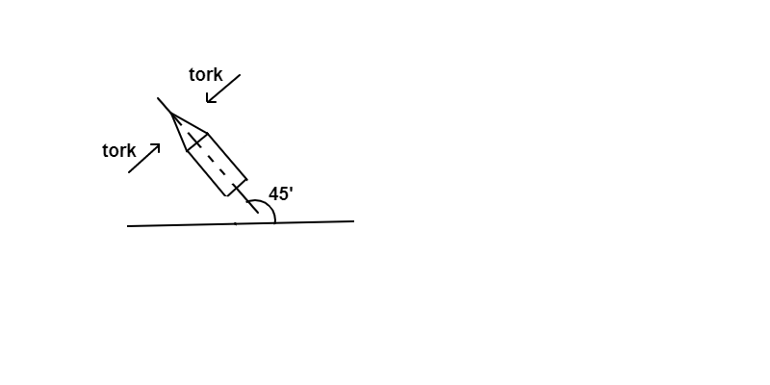

Uzaya uydu fırlatılacak

Kontrol edilen sistem: uydu (rüzgâra bağlı olarak değişebilir)

Kontrol girişi değişkeni: uygulanan tork (uyduya tork uygulanarak yörüngede tutulabilir)

Kontrol çıkış değişkeni: pozisyon-yörünge

Sistemi çalıştıran temel ögeler blok diyagramlarıdır. (Bakınız önceki sayfa)

Gerek açık çevrimli gerekse kapalı çevrimli kontrol sistemlerinin tasarımına iki şekilde yaklaşılabilir,

* Analiz yolu ile
* Sentez yolu ile

Analiz ya da inceleme verilen bir sistemin özelliklerinin ortaya konmasıdır.

Sentez ise belli bir görevi yerine getirmek üzere kontrol sisteminin bileşenlerinin bir araya getirilmesidir.

**OTOMATİK KONTROLÜN AMACI VE KAPSAMI**

Otomatik kontrolün amacı bir sistemde bir veya birden fazla parametrenin ölçülerek, ölçülen parametre ya da parametrelerin belli değer ya da değerlerde tutulmasını sağlamaktır. Böylelikle makine, alet, tesis ve sistemlerin tehlikeden uzak, güvenlikli çalışmaları sağlandığı gibi işletme koşullarının da iyileştirilmesi mümkün olacaktır.

Bir sistem problemini çözümleyebilmek otomatik kontrol kapsamında atılması gereken adımlardan ilkini oluşturur. Bunun için sistemi oluşturan bileşenlerin ya da onu anlatabilecek özelliklerin analiz, sentez, tasarım ve değerlendirmelere uygun hale getirilmesi gerekir. Bu da belli başlı şu iki yolla gerçekleştirilir.

1. Sistemin ya da bileşenlerinin davranışının matematiksel bağlantılar şeklinde ifade edilmesi.
2. Sistem ya da bileşen davranışlarının blok diyagramları(şemaları) ve sinyal (işaret) grafikleri olarak adlandırılan temsili çizimler ile gösterilmesi.

Bir kontrol sisteminin işleyişi incelendiğinde bileşenlerin diferansiyel eşitliklerle birbirine bağlandığı görülmektedir. Bu kontrol sistemini ve bileşenlerin işleyişini ifade eden denklemler kümesine, sistemin ya da bileşenin matematik modeli denir.

Otomatik kontrol kapsamında önemli yer tutan konuların başında sistemin ve bileşenlerin matematik modelini çıkarmak gelir. Bunun için mekanik, pnömatik, hidrolik, elektriksel ve termik sistemlerde geçerli diferansiyel denklemlerin bilinmesi gerekmektedir.

Her kontrol sisteminin bir matematik modeli olduğu gibi onu temsil eden bir grafik gösterilişinde vardır. Bunlar arasında en yaygın olanı blok diyagramları adı verilen şemalardır. Bir kontrol sistemindeki her önemli işlem blok adı verilen bir dikdörtgen kutu içerisinde gösterilir. Bu blokların birleştirilmesi ile elde edilen sistemin grafik temsiline blok diyagramı denir. Örneğin kapalı-çevrimli bir kontrol sisteminin basitçe gösterilişi şekil 1.2 de görülmektedir. Blok diyagramları da ele alınacak kapsam içindedir.

Şekil 1.2 bir kapalı çevrimli kontrol sistemi.

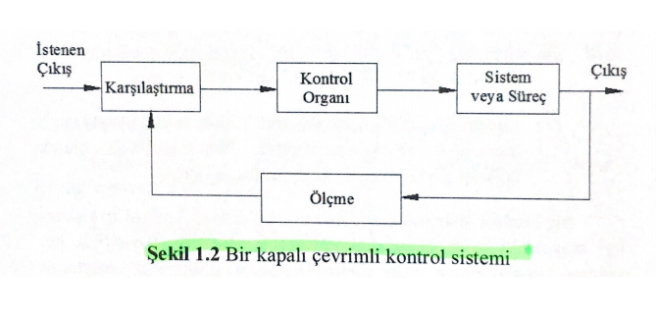

**OTOMATİK KONTROLÜN KISA TARİHÇESİ**

Otomatik kontrolün tarihte ilk uygulamalarının M.Ö 0 ile 300 yılları arasında eski Mısır, Yunanistan v e Ortadoğu’da görüldüğü belirtilmektedir.

Otomatik kontrol sisteminin endüstriyel süreçlerde uygulamaya ilk girişi İngiltere’de Endüstri Devrimi ile olmuştur denilebilir. James Watt 1976’da bulduğu bir hız regülatörü ile bir buharlı makinanın hız kontrolünü gerçekleştirmiştir.

1960 lı yılların tahminlerine göre A.B.D’de 120.000, eski S.S.C.B de de 100.000 civarı kontrol mühendisinin endüstride görev aldığı bilinmektedir. Sadece A.B.D de otomatik kontrol alanında 1960 ların rakamıyla 4 trilyon doların üzerinde iş yapıldığı belirtilmektedir ki bu konuya verilen önemi anlatmaya yeterlidir.

Aşağıda geçmişte kullanılan otomatik kontrol ünitelerinin bazıları gösterilmektedir;

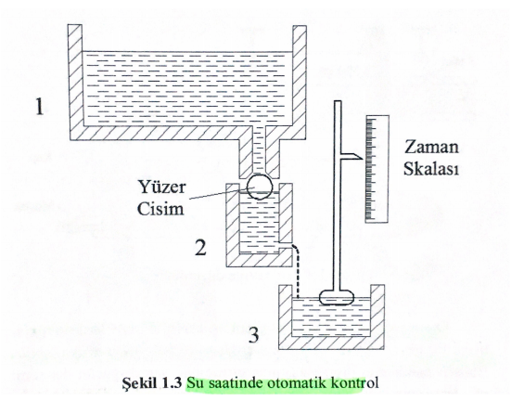

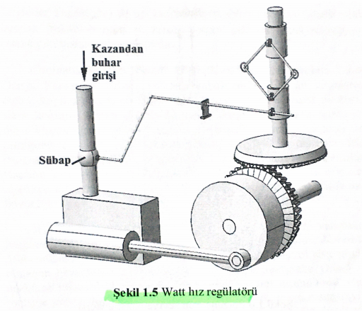

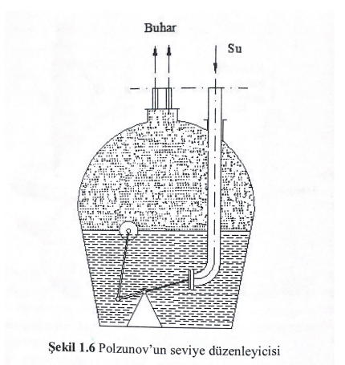

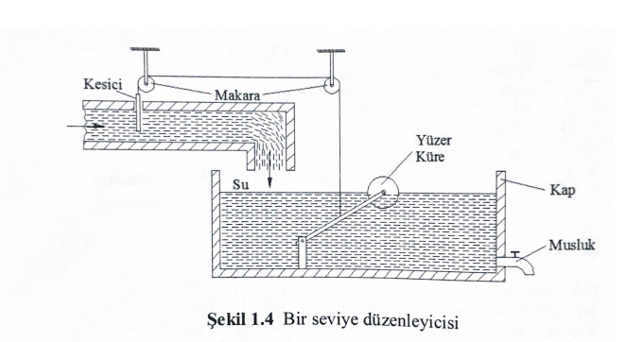

**2. BÖLÜM**

**KONTROL BİLEŞENLERİNİN MATEMATİK MODELLERİ**

**2.1 GİRİŞ**

Bir kontrol sistemin mühendislik amaçları için incelenebilmesi o sistemin ve onu oluşturan bileşen ve parçalarının nicelik olarak ifade edilmelerini gerektirir. Örneğin Newton’un ikinci yasası belli bir doğrultuda **m** değerinde bir kütlenin, **F** kuvveti altında **a** büyüklüğünde bir ivmeyle hareket etmesi halinde **F = m x a** bağlantısının geçerli olacağını söyler. Bir kontrol sistemi ya da onun bileşenlerinin matematik büyüklüklerinin, örneğin kontrol değişkenleri, giriş-çıkış değişkenleri veya hata sinyali gibi, saptanmasından sonra bir matematik model söz konusu edilebilir.

Bir kontrol sisteminin matematik modelinin kurulma koşullarında bir diğeri, kontrol olayının fiziksel bir modele dönüştürülmüş olmasıdır. Başka bir deyişle kontrol sisteminin bir fiziksel modeli elde edilmediği sürece matematik modeli çıkarılamaz.

Örneğin engebeli bir yol üzerinde giden bir otomobilin yol yüzeyi ile etkileşen tekerlek takımları-şase bağlantı düzeni gibi bir modelle temsil edilebilir. Burada motorun titreşen kütleri m, şase-yaprak yay bağlantısı k ile amortisör ise c ile gösterilmiştir. Sistemin girişi yol engebelerini ifade eden **y (t)** değişkeni, çıkışı ise şase kütlesinin denge konumundan itibaren yaptığı **x (t)** salınım değişkeni olarak alınabilir.

**2.2 TÜREV İŞLEMİNİN GÖSTERİLİŞİ**

Bir diferansiyel denklem, türev ya da diferansiyeli kapsayan cebrik ya da yüksek mertebeden bir denklemdir. Diferansiyel denklemler değişkenlerin zamana bağlı değişimlerini diğer parametrelere bağlayan denklemlerdir. Yani bir ya da birden fazla fonksiyonu ve bunların türevlerini ilişkilendiren denklemdir. Fonksiyonlar genellikle fiziksel ya da finansal değerlere, fonksiyon türevleriyse değerlerin değişim hızlarına denk gelir.

X: bağımsız

Y: bağımlı değişken olmak üzere;

X, Y ve Yı içinde barındıran formülasyonlar diferansiyel denklemlerdir. Diferansiyel denklem herhangi bir sürecin değişimini ifade etmek için kullanılan denklemlerdir.

Örnek:

Deneysel olarak yapılan bir çalışmada bakterilerin dağılım hızının pozitif bir yönde artış gösterdiği ve bakterilerin başlangıç kütlesiyle dağılım hızı arasında orantılı bir ilişki olduğu gözlemlenmiştir. Bakteri kütlesinin zamana bağlı nasıl dağıldığını gösteriniz.

Çözüm:

t zamanında bakterinin kütlesi m(t) olsun. Bu durumda **Yı =** = bakterinin değişim hızıdır,

Koşula göre bakterinin $\frac{dm}{dt}$ **(**dağılım hızı) onun m(t), t anındaki kütlesi ile orantılıdır.

$\frac{dm}{dt}$***= K m(t)*** *(K˃0)*  K= oran katsayısı

Bir diferansiyel denklem aranan m(t) fonksiyonu ve onun türevini içermektedir.

$\frac{dm}{dt}$***= K m(t) ʃ $\frac{dx}{x}$ = lnx***

***dm = Km (t)dt***

***ʃ $\frac{dm}{m}$ = ʃK.dt***

***ln m + c1 = k t + c2***

***ln m = kt + c2 – c1***

***ln m = Kt + c***

***m = ekt + c***

***m = eKt  . ec***  ( ec  = bir katsayıdır ve c ile ifade edilebilir. )

***m (t) = c . eKt***

c katsayısının belirlenmesi için başlangıç koşuluna ihtiyaç vardır.

t = 1s

m = 10 gr

***10 = c . e 0,5.1***(k katsayıdır ve oda deneysel olarak bulunur )

**2.3 MEKANİK BİLEŞENLER**

Mekanik bileşenler birisi ötelemeli diğeri dönel iki grup altında incelenecektir. Mekanik sistemlerdeki tüm kavram ve değişkenler genellikle iki temel değişkenden türetilebilir. Yer değiştirme ve kuvvet. Bu iki temel değişken ya da onların türevleri kullanılarak çeşitli mekanik sistem ya da parçaların matematik tanıtımı yapılacaktır.

**Yay ve Modeli**

Söz konusu ötelemeli mekanik bileşenlerden ele alınacaklardan ilki helis şeklinde sarılmış bir tel yaydır. Şekil 2.2 (a). Bir helis yayda yükle meydana gelen şekil değiştirme arasında doğrusal bir ilişki vardır**. Fy**yay yükünü, **x** şekil değiştirmeyi simgelemek üzere yayı temsil eden matematik bağıntı şu şekilde yazılır.

***Fy = k . x***

Burada k yay katsayısıdır. Matematik olarak k kuvvet ile şekil değiştirme doğrusunun eğimidir. Fiziksel olarak ise k parametresi yayın yumuşak ya da sert olmasını ifade eden bir sayıdır. Bir yayda giriş genellikle kuvvettir, çıkış ise şekil değiştirmedir.

Buna göre yayın blok diyagramı şekil 2.2 (b) de görüldüğü gibidir.

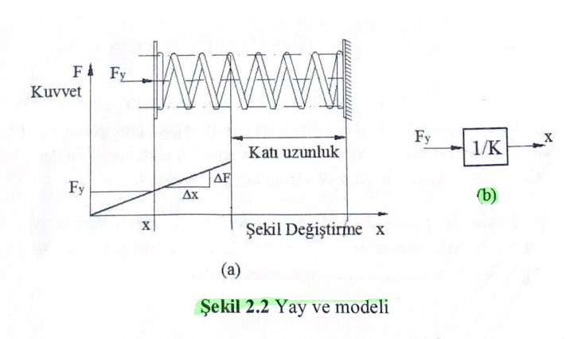

**Sönümleyici ve Modeli**

Mekanik bileşenlerin bir diğeri sönümleyicidir (yumuşatmalık). Şekil 2.3 (a). Sönümleyicide kuvvet, hızla orantılıdır. Başka bir deyişle, sönümleyiciye bir ucundan uygulanan **F** kuvveti, **B** sönüm katsayısı ile iki uç arasındaki bağıl hız **(dx/dt)** çarpımına eşittir. Sönüm katsayısı kuvvet-hız doğrusunun eğimidir. Sönüm katsayısının büyüklüğü hızda küçük değişmeye karşı büyük bir kuvvet artışını ifade eder. Sönümleyiciyi temsil eden matematik denklem şu olur;

***F = B . $\frac{dx}{x}$ = Bv = BDx***

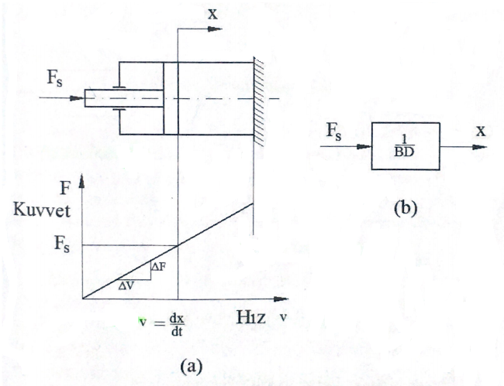

**Şekil : Sönümleyici ve modeli**

**Kütle ve Modeli**

Temel mekanik bileşenlerden birisini de kütle oluşturur. Kütlenin hareketini ifade eden matematik bağıntı, Newton’un 2. Yasası olarak bilinen şu denklemdir.

***Fd = M = ma =MD2x***

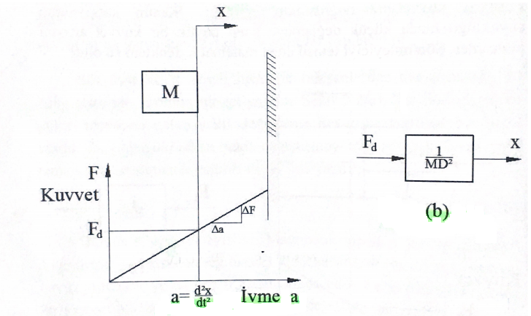

**Şekil : Kütle ve Modeli**

Şimdi yukarıda ele alınan üç mekanik bileşenin meydana getirdiği bir mekanik sistem göz önüne alınsın. Örneğin duvar sürtünmesi bir sönümleyiciyi andıran asılı bir kütle-yay sistemi düşünülebilir. 2.5(b)’de, buna uyan matematik model ise şöyle verilir: Newton’un 2. Yasası, denge konumundan x kadar ayrılmış kütle için yazılırsa şu bulunur:

*f (t) =* ***M + B + Kx = ( MD2 + BD + K )x***

Buna göre sistemin blok diyagramı aşağıdaki şekildeki gibidir;

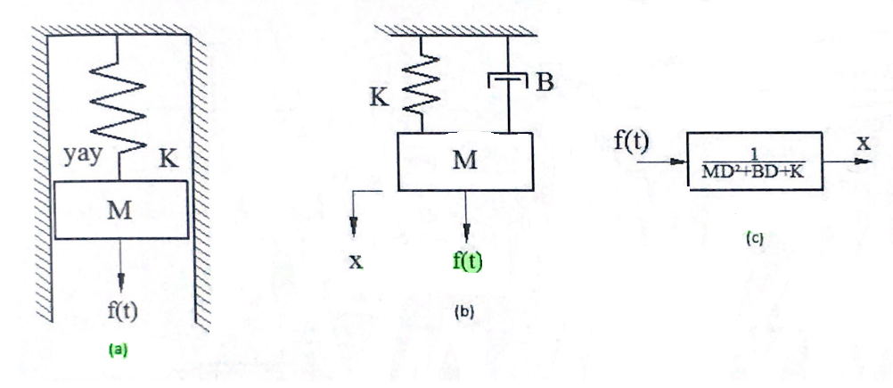

**Şekil: Basit bir mekanik sistem ve modeli**

**Dönel Mekanik Bileşenler**

Dönel mekanik bileşenler bakımından, diğer tüm değişkenlerin genellikle ifade edilebileceği iki temel değişken açısal şekil değiştirme , dönme ile döndürme momenti ya da torktur. Söz konusu bileşenlerden birisi dönel yaydır. Ty yayı döndürmeye çalışan torku, Q dönme miktarını gösterirse, dönel yayı anlatan denklem şu olur;

***Ty = Ky . Q***

Burada Ky dönel yay katsayısıdır ve örneğin bir mil yay olarak düşünüldüğünde şu bağlantıyla hesaplanır.

***Ky =***

Yukarıdaki formülde G kayma modülünü, d mil çapını ve L demir uzunluğunu göstermektedir. Milin fiziksel modeli ve blok diyagramı aşağıda görülmektedir.

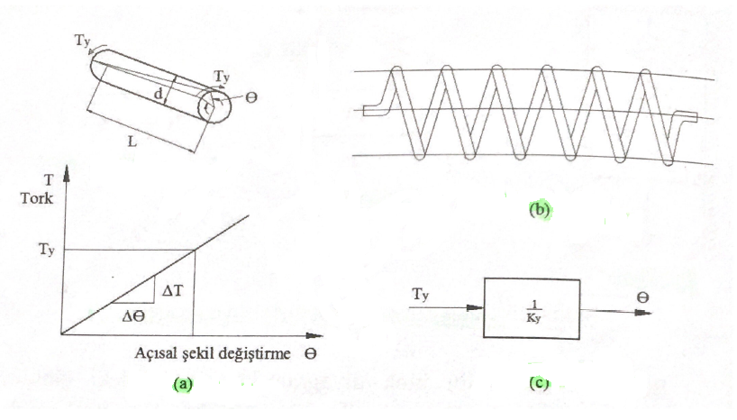

**Şekil: Dönel yay ve modeli**

Yaş sürtünmeli dönel sönümleyici, aşağıdaki matematik modeli döndürmeye çalışan Ts torkunun , w açısal hızının By yaş sürtünme katsayısıyla çarpımına eşit olduğu şekilde ifade edilir.

***Ts = By . = By w = ByDQ***

Aşağıda dönel sönümleyicinin fiziksel bir modeli ile blok diyagramı görülmektedir.

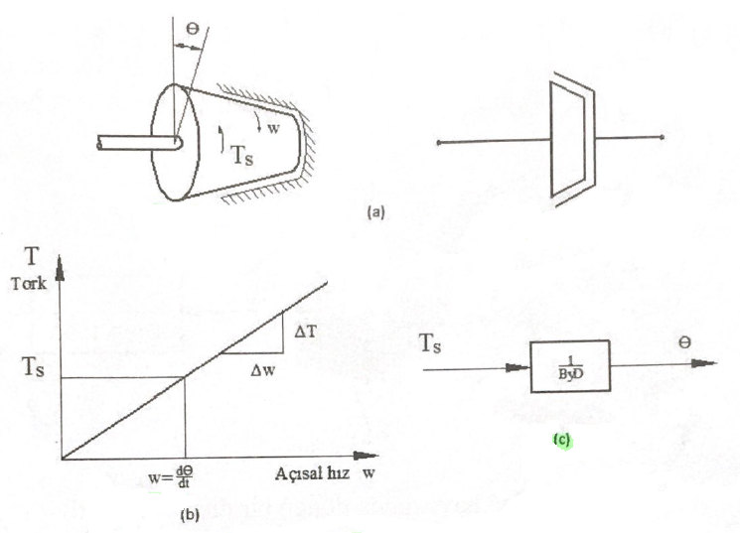

**Şekil: Dönel sönümleyici ve modeli**

Kütlesel eylemsizlik momenti I olan bir disk şekil(a), temel bir dönel mekanik bileşendir. Diskin hareketini ifade eden denklem, bazen Euler eşitliği olarak da bilinen şu bağıntıyla gösterilir.

***Td = I . = I .* ∞ = *I D2Q***

Burada Td diskte etkili net dış torku , ∞ açısal ivmeyi, Q dönme miktarını simgelemektedir. Diskin fiziksel modeli ve blok diyagramı aşağıda verilmiştir.

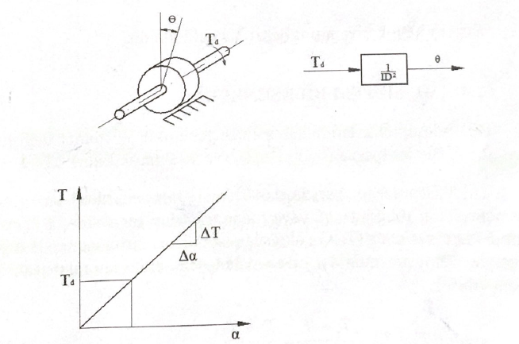

**LAPLACE DÖNÜŞÜMÜ**

F (x,y,y1……y(n) )

X: bağımsız

Y: bağımlı değişken;

Diferansiyel denkleminin kapalı biçimde yazılmasıdır.

Y1 = 2x denklemi türevin diferansiyel halde yazılmasıdır

$\frac{dy}{dx}$ = 2x

Dy = 2x. dx birinci dereceden bir denklemi ifade eder.

Y11 = ikinci dereceden bir denklemdir.

Örneğin;

2x + 4y + 4y1 = 0

2x + 4y + 4 $\frac{dy}{dx}$ = 0 türev ile ifade edilen diferansiyel denklem

*2xdx + 4ydx + 4dy* = 0 diferansiyel ile gösterilen denklem

Y1 + ʃ (x) y = Q (x) doğrusal diferansiyel denklemin genel ifadesidir.

(1 + x2 )y1 – xy = 2x

Xy1 – y = x3

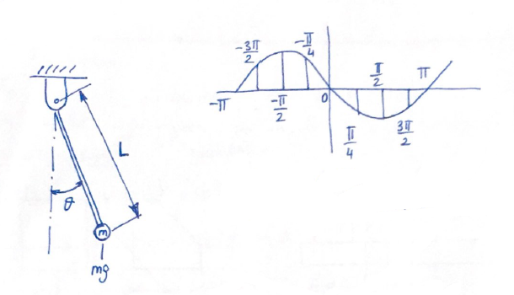

Örnek

Şekilde görülen m kütleli L uzunluğundaki sarkacın doğrusallaştırılmış bir modelini kurunuz.

y=g(x)

g(x0) +

x = x0

Euler denklemi uyarınca;

T = I. $\frac{d^{2 }Q }{{d t}^{2}}$**(1)**

Q = saatin ters yönünde (+) kabul edilen ve düşey doğruya göre ölçülen konum değşikliği.

T = net döndürme momenti

I = kütle eylemsizlik momenti

Ozaman;

T = -m.g.L.sinQ -π ≤ Q ≤ ( etkili tork saat yönünde seçildiğinden (-) işareti alır )

Tork eğimi -π ≤ Q ≤ aralığında doğrusal olmamasına karşı

-π /4 ≤ Q ≤ π /4 aralığında bir doğruya çok yaklaşmaktadır.

**Matematiksel modeli**

T = T (0) +

Q = Q0

Q = m.g.L.Q ile ifade edilir.  **(2)**

**1 ve 2 ye göre;**

I. $\frac{d^{2 }Q }{{d t}^{2}}$ = -m.g.L.Q I = m.L2 eylemsizlik momenti

I. + m.g.L.Q = 0

I = m.L2 eylemsizlik momenti

I. + m.g.L.Q = 0

m.L2. + m.g.L.Q = 0

Her iki tarafı m.L2 ile çarpıp bölersek

$m.L2.\frac{d^{2 }Q }{{d t}^{2}}$**+ $\frac{g}{L}$. Q = 0**

**Örnek**

**Y = mx + b** ile temsil edilen sistemi doğrusallaştırınız.

**X0**  dayken Y0 = mx0 + b şeklinde yazılabilir. Her iki yönde de birim artışları olduğu yani Δy’lik bir artışa karşılık Δx’lik bir artış olduğu düşünülürse;

Y0 +Δy = m (x0 + Δx ) + b

Y0 +Δy = mx0 + m.Δx + b

Δy = mx0 + m.Δx + b – y0

(y0 = mx0 + b’ idi yukarıda verildiği gibi )

Δy = mx0 + m.Δx + b- mx0 – b

Δy = m.Δx olduğu görülecektir ki buda sistemin (Δx, Δy) aralığında (x0, y0 ) işletme noktasından itibaren dorusallaştırıldığını gösterir.

**Örnek**

Y = x2 ile temsil edilen bir sistemi x0 = 5 etrafında doğrusallaştırınız ve x = 6’daki hatayı hesaplayınız.

Y = y (x0) +  **.** (x **-** x0) ve  **=** 2x0

Y(x) = (x0)2 + 2x0 ( x – x0 ) genel ifade

x0 = 5

y(x) = (5)2 + 2.5 ( x – 5)

y(x) = 25 + 10x - 50

x = 6 için hata

y (6) = 25 + 60 – 50

= 35

y (6) = x2 = 36

hata = ( (36 – 35) / 36 ) x 100 = % 2,8’in altında olduğu anlaşılır.

İşletme noktası 10 alınsaydı;

y(x) = (10)2 + 2.10 ( x – 10) olurdu ve X = 11 için hata sorulsaydı

y(x) = 100 + 20 ( x – 10)

y(11) = 100 + 20 ( 11 – 10)

= 120

Ve y (11) = x2 = 112 = 121

Hata = ((121 – 120 ) / 121 )) x 100 = %0,8

* Bu örnek doğrusallaştırmadaki hata payının işletme noktasına uygun seçilmesiyle düşürülebileceğini gösterir.

**2.4 ISIL SİSTEM BİLEŞENLERİ**

Isıl bileşenlerin tanımlanmasında genellikle iki temel değişken esas alınır. Bunlar kısaca ısı akış hızı (q) ve sıcaklık farkıdır (DT).

Isıl sistemlerde karşılaşılan temel bileşenlerden birisi ısıl dirençtir. T sıcaklığında, A yüzey alanına sahip bir cisme, Tc sıcaklığındaki çevresinden (Tc ˃ T) aktarılan ısı miktarı birim zamanda q ise, çevreyle cisim arasında aşağıda yazılan denklemle tanımlanacak bir direnç oluşur.

***q = hA( Tc – T ) = $\frac{Tc-T}{(\frac{1}{hA})}$ = $\frac{Tc-T}{Rt}$***

Burada taşınım (convection) ile ısı geçişi söz konusudur ve h ısı yüzey transferi katsayısı (film katsayısı ), Rt ise ısıl direnç katsayısıdır. I:sıl geçirgenlik katsayısı λ, kalınlığı L olan bir duvarın iki yüzeyi arasındaki ısıl direnç katsayısı ise Rt = L / λ A olur.

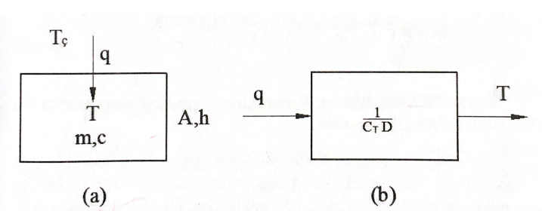

**Şekil: Isınan bir katı cisim modeli**

**2.5 AKIŞKAN SİSTEM BİLEŞENLERİ**

Akışkan sistemlerini sıkıştırılabilir ve sıkıştırılamaz akışkan sistemleri altında incelemek yararlıdır. Sıkıştırılabilir akışkan sistemleri sıklıkla pnömatik (havalı) sistemler, sıkıştırılamaz akışkanı içerenler ise çoğunlukla hidrolik sistemler olarak anılır.

Hidrolik sistemlerde bileşenler genellikle hacimsel akış hızı (hacimsel debi) Q ve basınç farkı (DP) olmak üzere iki temel değişkene başvurularak incelenir. Temel hidrolik bileşenlerden birisi hidrolik dirençtir. Sıkıştırılamaz akışkanın aktığı boruda ani bir kesit daralması olması halinde hidrolik direnç ortaya çıkar. Vanalar valf ya da sübaplar örnek olarak olarak verilebilir. Hidrolik direncin matematiksel ifadesi şu şekildedir.

***Q = $\frac{Pi-P}{Rh}$***

Burada Pi giriş basıncı, P dirençten çıkan akışkanın basıncı RH’da hidrolik direnç katsayısıdır.

Hidrolik sistemlerin diğer bir temel bileşeni de hidrolik sığa (kapasite) dir. Buna örnek olarak depo, tank, silo gibi fiziki mekan ve hacimler verilebilir. Kesit alanı (A) sabit, yüksekliği H olan bir tankta, yüksekliğin zamanla artması tanka birim zamanda giren su miktarı Q ile doğru orantılıdır. Tanktaki hidrostatik basıncın (P) yükseklikle (H) değişmez kabul edilen yoğunluğun ( *p* ) çarpımına eşit olduğu anımsanırsa, bu ifadelerden aşağıdaki formül çıkarılabilir.

**Q = ADH = $\frac{A}{P}$ DP = CHDP**

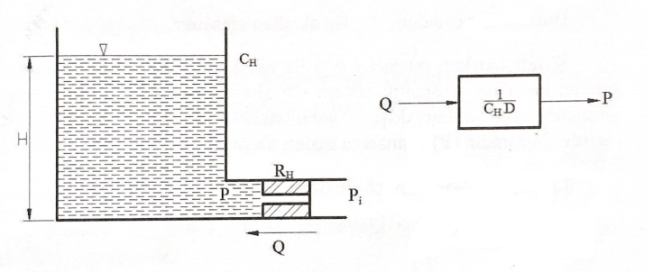

**Şekil: Dolan bir tank modeli**

Sıkıştırılabilir akışkanı içeren sistemlerde örneğin havalı (pnömatik) sistemlerde genellikle başvurulan iki temel değişken kütle debisi ya da kütle akış hızı (m) ve basınç farkı (ΔP) dir. Bu tür sistemlerde rastlanılan temel bileşenlerden birisi akışkan direncidir. Küçük basınç farkları için, bu direnci temsil eden denklem şöyle ifade edilir.

**m = $\frac{Pi-P}{RA}$**

Yukarıdaki formülde Pi dirence giden akışkan asıncı, P çıkıştaki basınç, RA da akışkan direncidir.

**2.6 ELEKTRİK BİLEŞENLER**

Elektrik sistemlerin ya da onların bileşenlerinin incelenmesinde iki temel büyüklükten yararlanılır. Bunlar genellikle gerilim farkı V ve akım şiddeti (i)’dir.

Elektrik sistemlerde yer alan bileşenlerden biri elektrik direncidir. Bir elektrik direncinin iki ucu arasındaki gerilim farkı (VR) dirençten geçen akım şiddetiyle direnç değerinin (RE) çarpımına eşittir. Bu kural **ohm** yasası olarakta bilinir ve şöyle yazılır.

***VR = RE x İ***

Elektrik sistemlerin bir başkası bobinin örnek olduğu enduktans (endüksiyon) dır. Endüktansı anlatan denklem şöyle yazılır.

***VL = L $\frac{di}{dt}$ = LDi***

Burada VL bobin uçları arasındaki potansiyel farkı, L ise endüktans değeridir.

Elektrik sistemlerinde görülebilecek bir başka bileşende de kondansatördür, ya da elektrik sığası (kapasite, kapasitans)’dır. Bir kondonsatörün uçları arasındaki gerilim farkı Vc, şöyle yazılır.

***Vc = ʃ idt = $\frac{1}{CeD}$***

R direncini, L bobinini, C kondansatörünü içeren basit bir elektrik sistemi, LRC devresi olarak da bilinir.

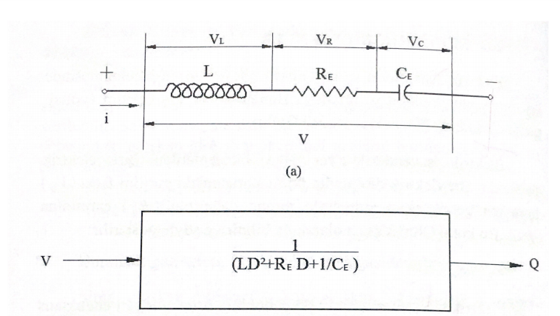

Şekil. LRC devresi

**2.7 BENZEŞİM**

Yukarıda anlatılan tüm bu sistemler iki bağımsız büyüklük ya da temel değişken ile matematik bakımından anlatılabilmektedir. Bu kapsamda genellikle benimsenen yaklaşım tüm sistemleri bir elektrik devresine indirgemektir.

Sistemleri ya da onları oluşturan bileşenlerin matematik modellerinde yer alan iki temel değişken uç (across) ve iç (through) değişkenleri olarak tanımlanır. Uç değişkeninde bileşenin ya da sistemin iki noktası ya da uçları arasında ölçülen bir büyüklük söz konusudur. İç değişkeniyle bileşenin ya da sistemin üzerinden ölçülen bir büyüklük anlatılmak istenmektedir.

Örneğin bir elektriksel direncin iki ucu arasında ölçülen büyüklük gerilim farkı olduğundan bu bleşenin uç değişkeni gerilim farkı (potansiyel farkı) dır. Yine aynı örnekte direncin üzerinden geçen akım şiddeti ölçüldüğü için, bileşenin iç değişkeni akım şiddetidir.

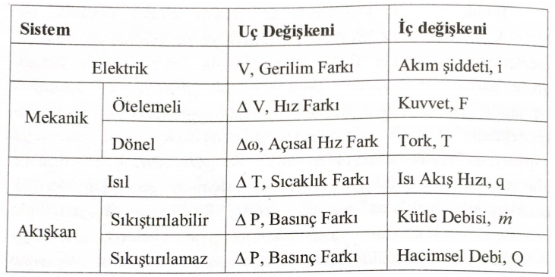

**Tablo: Fiziksel sistemlerdeki uç ve iç değişkenleri**

Uç değişkeni ya da iç değişkeni olarak verilen bileşenler genel olarak üreteç (generator), kaynak (source) ya da sürücü (driver) gibi adlarla anılırlar.

Bileşenlerin uç ve iç değişkenleri arasında birinin diğerine göre grafiğinin çıkarılması, bileşen karakteristiğini ortaya koyar. Örneğin enerji tüketen bileşen grubunda uç ve iç değişkenleri arasında birbirine dik eksen takımına göre çizilen bir doğru, onun karakteristiğini verecektir.

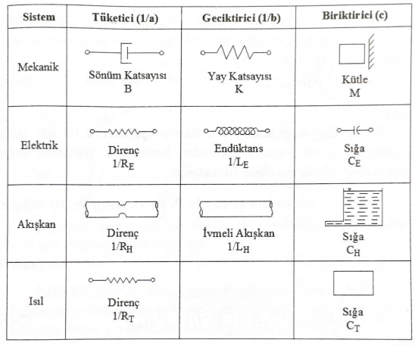

**Tablo. Benzer fiziksel sistem bileşenleri**

Güç ve enerji ifadeleri her zaman pozitif değer vereceği için bileşenler tüketici pasif (durgun) bileşenler olarak anılır. Elektrik, mekanik akışkan bileşenlere giren enerji ısı enerjisine dönüşür ve kaybolur. Tablo: benzer fiziksel sistemler bileşenleri tablosunun ikinci sütununda görülen bileşen gruplarına geciktiriciler adı uç değişkenindeki birim basamak şeklindeki değişime karşılık, iç değişkenindeki yanıtın geç gelmesinden ötürü verilmiştir.

Uç değişkeninin yardımıyla, iç değişkenin birikimi olduğu gözlenir ki bu da gruptakilere neden biriktirici bileşenler adı verildiğini açıklar.

Değişik fiziksel sistemlerin ortak yanlarından bir diğeri uç (sürücü) ile iç değişkenlerin integrallerinin de benze büyüklükler olmasıdır.

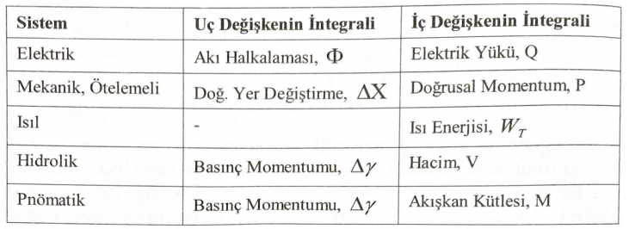

Tablo: iç ve uç değişkenlerinin zaman integral büyüklükleri.

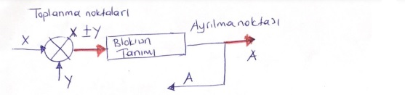

Blok diyagramlarının sayılarını, ayrılma noktalarını ve toplanma noktalarını artırıp azaltabiliriz.

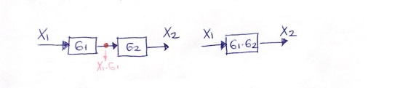

TxF = $\frac{X2}{X1}$ = G1 x G2

X2 = G1 . G2 . X1 ( blok diyagramının indirgenmiş hali )

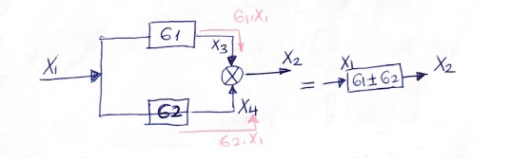

X2 = X1 . G1 + X2 . G2

X2 = X1. ( G1 + G2 )

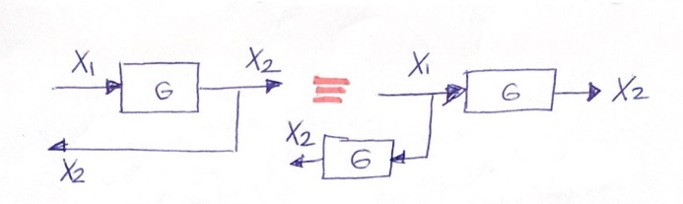

X2 = X1 . G

TF = $\frac{X2}{X1}$ = G

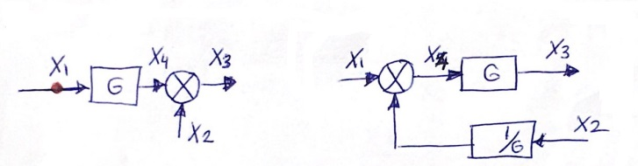

X4 = X1 . G X1 ± $\frac{1}{G}$. X2 = X4

X3 = X4 $±$ X2 X3 = X4 . G

X3 = (X1 ± $\frac{1}{G}$. X2 ) . G

X3 = X1 . G ± X2

X3 = X4 + X2

GERİ BESLEMEDE BLOK DİYAGRAMLARININ İNDİRGENMESİ

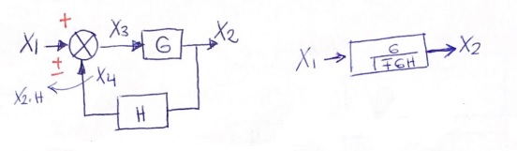

$\frac{X2}{X1}$ = $\frac{G}{1±G.H}$ (transfer fonksiyonu)

X3 = X1 ± X2.H

X2 = X3.G

X2 = (X1±X2.H).G

X2 = X1.G $±$ X2.H.G

X2 ± X2.H.G = X1.G

$\frac{X2}{X1}$***= $\frac{G}{1±G.H}$***

**Örnek** :

Aşağıdaki verilen blog diyagramını indirgeyerek transfer fonksiyonunu bulunuz

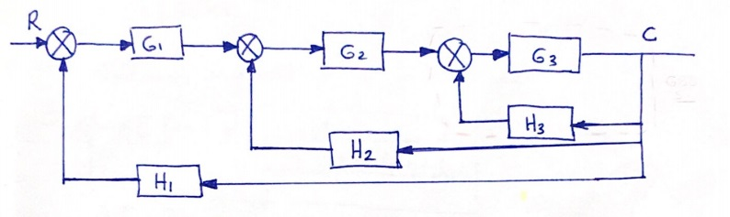

Çözüm:

Blog diyagramlar indirgenirken çıkıştan girişe doğru bir sadeleştirme işlemi gerçekleştirilir.

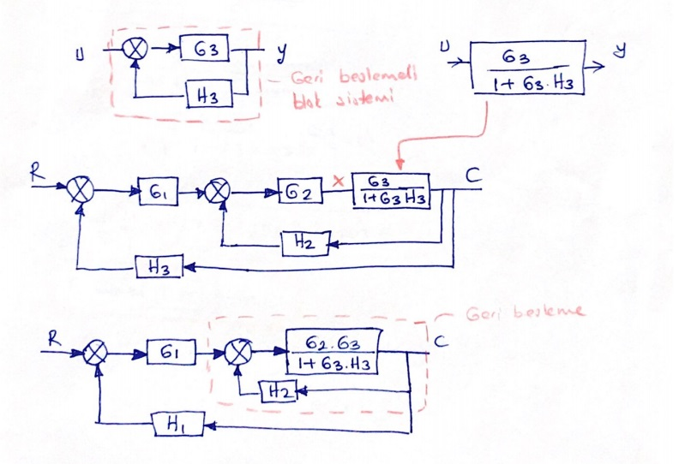

= $\frac{\frac{G2.G3}{1+G3.H3}}{1+\frac{G2.G3}{1+G3.H3} . H2}$ = $\frac{G2.G3}{1+G3H3+G2G3H2}$

Tekrar sistemde yerine yerleştirirsek

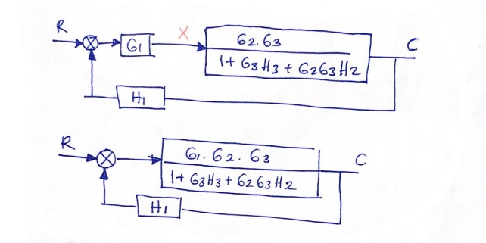

T.F = $\frac{\frac{G1G2G3}{1+G3H3+G2G3H2}}{\frac{1+G1G2G3}{1+G3H3+G2G3H2} . H1}$

T.F = $\frac{G1G2G3}{1+G3H3+G2G3H2+G1G2G3.H1}$

